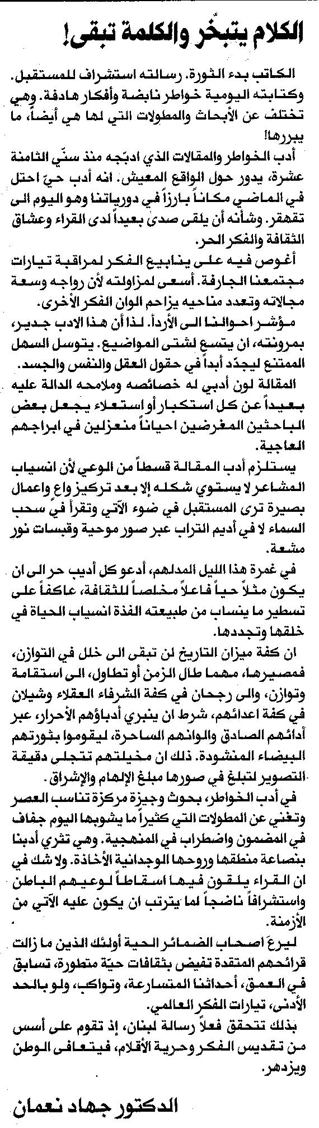

المستقبل ـ الاثنين 4/8/2014

